정기자재 견적 확인
미팅명 | 정기자재 견적 확인
날짜, 시간 | 2026-05-25 13:30 ~ 14:00 | 장소, 주소 | ANH DUNG 전기가계 / 27 B Nguyễn Văn trỗi - Đã Lat
참석자
소속 | 이름 | 직책 | 연락처
넥스트그린 | 김보묵 | 팀장 | 010-7109-6564
넥스트그린 | 남승진 | 통역 | +84-0784-222-068
회의내용
- 전기선 및 공구 견적 조사
1/ 품명 : 전기선
규격: 3c~ 0.75mm
단위: 메타
수량: 1 롤
메터당: 25.000 동
단가: 5,000,000 동
2/ 품명 : 드릴기 (DEKTON)
단위: 세트
수량: 1
단가: 3,000,000 동
회의사진
미팅사진 1  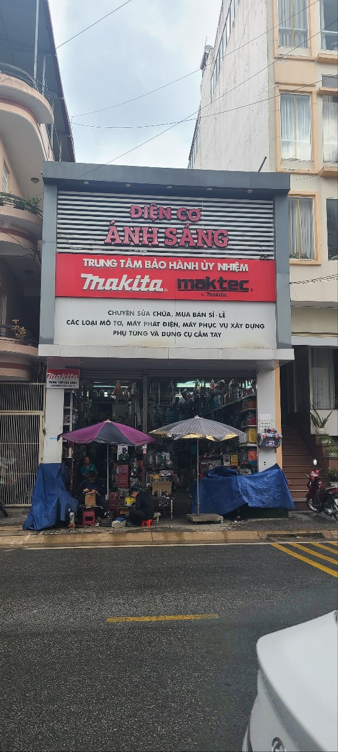 | 미팅사진 2  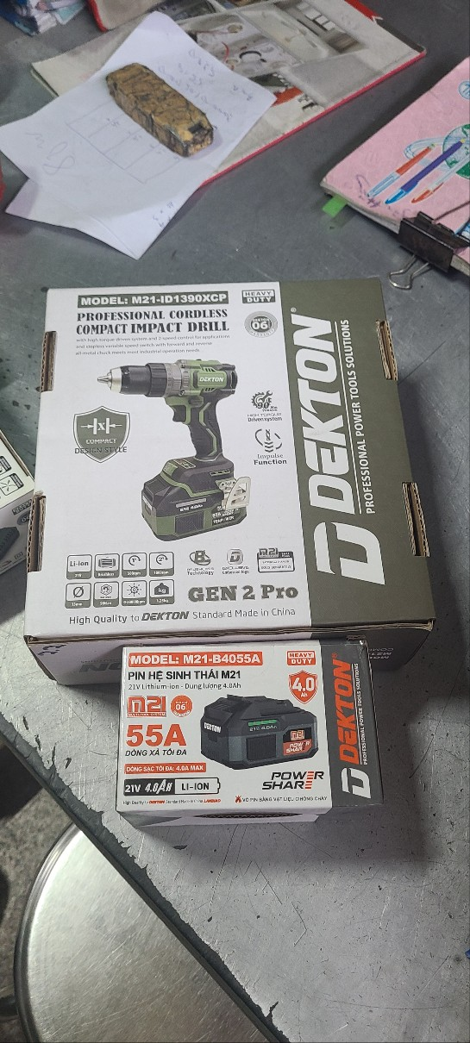 | 미팅사진 3  